**课程设计题目**: 销售信息系统

1. **问题描述**

* 一家经营体育用品批发的商店希望建立销售信息系统，对顾客信息、生产厂家信息、库存信息进行全面的管理。

**2. 需求分析**

1: 软件的基本功能:

系统分为前台与后台两个部分。前台是供顾客购物用模块。客户能使用系统订购商品、请求发票、填写邮寄信息（比如收件人、地址、联系电话及订单号等）、提供支付信息等。后台是提供给管理员用的模块。确认用户的订单、发货及打印发票（或缺货及缺货处理）、打印邮寄信息；对库存信息维护、库存不足时及时联系生产厂家进货；生成已成功完成订单列表、未付款订单报表、未发货订单报表等。

顾客信息：顾客代码、顾客名称、姓名、地址、邮编、电话等。

订单信息：订单号、下单日期、顾客代码、运输要求、能否供货标志、运输日期、货物重量、运费、付款清单等。

订单细则：细则编号、订单号、产品分类编号、生产厂、数量、总金额。

库存商品信息：商品分类编码、生产厂家编码、商品说明、单价。

生产厂家信息：厂家代码、厂家名称。

1. : 输入/输出形式

窗口界面输出

1. 概要设计

**class** homepage（）;

Class backstage():

Class checked():

Class Deliver():

Class Factory():

Class failed():

Class fill_in ():

Class finished():

Class order():

Class paid():

Class Pay():

Class sigh_in():

Class unpaid():

**连接数据库语句：**

String url = "jdbc:oracle:thin:@127.0.0.1:1521:orcl";

Connection con;

String sql;

Statement stmt;

ResultSet rs;

**try** {

Class.*forName*("oracle.jdbc.driver.OracleDriver");

} **catch** (java.lang.ClassNotFoundException e1) {

System.***err***.print("ClassNotFoundException: ");

System.***err***.println(e1.getMessage());

}

**try** {

con = DriverManager.*getConnection*(url, "system", "system");

stmt = con.createStatement();

**catch** (SQLException ex) {

System.***err***.println("SQLException: " + ex.getMessage());

}

3.程序代码

登录：

**final** JFrame f = **new** JFrame("后台管理员登录");

JLabel label = **new** JLabel();

label.setBounds(20, 150, 200, 50);

**final** JPasswordField value = **new** JPasswordField();

value.setBounds(100, 75, 100, 30);

**final** JLabel l1 = **new** JLabel("账号:");

l1.setBounds(20, 20, 80, 30);

**final** JLabel l2 = **new** JLabel("密码:");

l2.setBounds(20, 75, 80, 30);

JButton b = **new** JButton("登录");

b.setBounds(100, 180, 100, 30);

**final** JTextField text = **new** JTextField();

text.setBounds(100, 20, 100, 30);

b.addActionListener(**new** ActionListener() {

**public** **void** actionPerformed(ActionEvent e) {

**if** ((text.getText().trim().equals("lll") && **new** String(value.getPassword()).trim().equals("111"))) {

backstage.*main*(**null**);

f.dispose();

}

}

});

f.add(value);

f.add(l1);

f.add(label);

f.add(l2);

f.add(b);

f.add(text);

f.setSize(300, 300);

f.setLocationRelativeTo(**null**);

f.setLayout(**null**);

f.setVisible(**true**);

弹窗：

**final** JFrame f = **new** JFrame("");

JLabel label = **new** JLabel("支付成功");

label.setBounds(60, 60, 200, 50);

f.add(label);

JButton bb = **new** JButton("返回");

bb.setBounds(0, 0, 61, 20);

f.add(bb);

bb.addActionListener(**new** ActionListener() {

**public** **void** actionPerformed(ActionEvent ee) {

homepage.*main*(**null**);

f.dispose();

}

});

f.setSize(200, 200);

f.setLocationRelativeTo(**null**);

f.setLayout(**null**);

f.setVisible(**true**);

数据库：

create table CUSTOMER_INFORMATION(

CUSTOMER_CODE char(20),

CUSTOMER_NAME char(33),

FULL_NAME char(33),

ADDRESS char(20),

ZIP_CODE char(20),

TELEPHONE char(22));

create table ORDER_INFORMATION(

ORDER_NUMBER char(20),

ORDER_DATE char(33),

CUSTOMER_CODE char(33),

TRANSPORTATION_REQUIREMENTS char(20),

MARK_OF_AVAILABILITY char(20),

TRANSPORT_DATE char(33),

CARGO_WEIGHT char(20),

FREIGHT char(20),

PAYMENT_LIST int);

create table ORDER_DETAILS(

RULE_NO char(20),

ORDER_NUMBER char(33),

PRODUCT_CLASSIFICATION_NUMBER char(33),

PRODUCTION_PLANT char(20),

O_NUMBER int,

TOTAL_AMOUNT int);

create table TNVENTORY_COMMODITY(

PRODUCT_CLASSIFICATION_NUMBER char(33),

MANUFACTURER_CODE char(33),

COMMODIT_DESCRIPTION char(20),

num int,

UNIT_PRICE int);

create table MANUFACTURER_INFORMATION(

PRODUCTION_PLANT char(20)，

MANUFACTUERE_NAME char(20));

1. **编码与调试分析**
2. **编码与调试中过程中遇到的问题及解决方法**

【问题一】:无法将数据库中的信息提取出来

解决办法: 定义一个字符串二维数组，

用来存放数据库中提取出来的信息，进行遍历取值，达到自己想要的目的

可以自动生成标签

【问题二】:无法将总金额提取并显示出来

解决方法: 另外定义了一个表专门用来存放总金额，用sum函数求和·求出总金额，在将这个数组存放进数据库里，在每次运行这个类之前都将这个表里的值更新为0，这样就可以算出总金额了。

1. **使用说明**

**进入页面后填写信息进行购买**

**在登录页面填写密码进入商家实现发货等功能**

1. **测试结果**

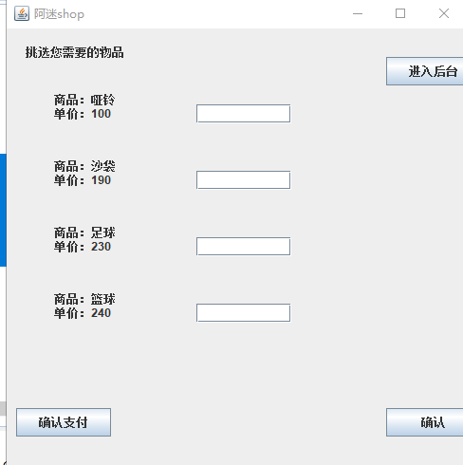

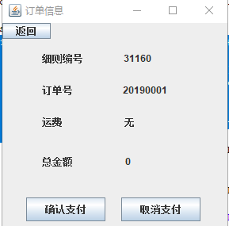

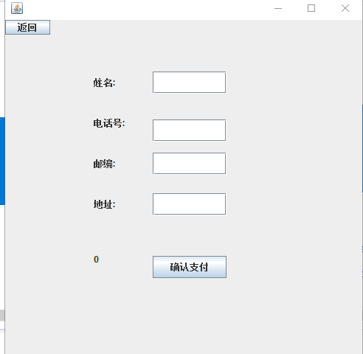

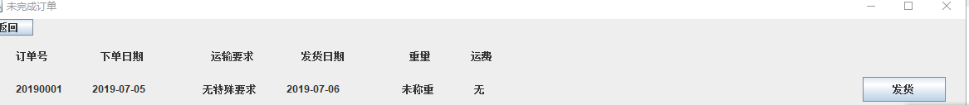

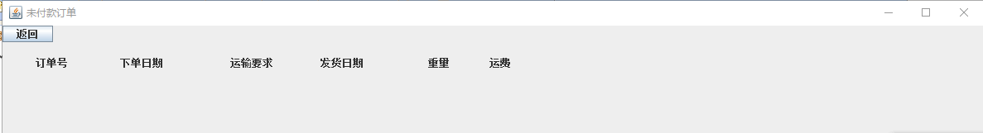

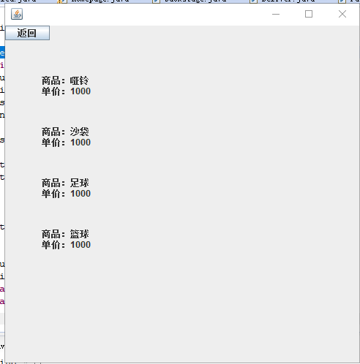

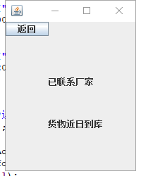

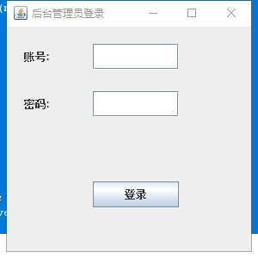

1. **自学知识**

**学会数据库的基本操作，界面的实现，数据库与Java之间的联系，文本框，按钮的监听，从文本框中取值。**

1. **课程设计心得体会**

通过这次课程设计，增强了我的自信心。因为在这次课程设计中，我遇到了一些问题，但是都逐个得解决了，虽然有些问题请教了同学，但是从中学了很多东西，也学到了一些处理问题的方法。在能力上得到了一些提升。同时也养成了独立思考问题，以及和同学一起探索问题的良好习惯。当然，在课程设计过程中，有些细节的处理还是不够完美，需要完善的地方还有很多，还需要继续努力，尽量将程序完善。

在编辑过程中，我有和几位同学进行交流，优化了我的程序，更让我知道了团结合作的重要性，自己还有许多不足，会使我更加进步。